Высокодобротный резонаторный измерительный
преобразователь на основе нерегулярной коаксиальной структуры
Бондаренко И.Н., Галич А.В.
Харьковский национальный университет радиоэлектроники
г. Харьков, пр. Ленина, 14, 61166, Украина
тел.: (057) 702-13-62, е-mail: mepu@kture.kharkov.ua
Numerical physical and mathematical modelling of the conical coaxial cavity measuring converters raised on Н₁₁₁-mode is spent. Conditions of their functioning and the requirement to their design are defined.

Введение. Для анализа различных характеристик материалов и структур в микро- и наноразмерной области в настоящее время активно используются методы сканирующей зондовой микроскопии. При этом, основным устройством системы измерений, определяющим чувствительность и разрешающую способность, является измерительный преобразователь или микрозонд, непосредственно взаимодействующие с исследуемым объектом [1].
В ближнеполевой сканирующей микроволновой микроскопии (СММ) таким устройством является отрезок линии передачи, заканчивающийся миниатюрным зондом или резонаторный измерительный преобразователь (РИП), соединенный или совмещенный с микрозондовой структурой. При этом предпочтительным является использование РИП, позволяющем получать более высокую чувствительность измерений [2, 3].
Поскольку в СММ наиболее эффективной конструкцией зонда является коаксиальная возникает необходимость построения такой резонаторной части РИП, которая сопрягается по структуре поля с коаксиальным микрозондом.
Целью данной работы является анализ возможностей использования коаксиальных резонансных структур, возбуждаемых на высших высокодобротных видах колебаний, для создания РИП СММ.
Основная часть. В ближнеполевом сканирующем микроволновом микроскопе первичные информационные сигналы формируются в процессе взаимодействия электромагнитных полей, создаваемых зондовыми структурами измерительных преобразователей, с исследуемым объектом. При использовании резонаторных измерительных преобразователей эти сигналы представляют собой изменения добротности и сдвиги резонансной частоты, величина которых определяется изменениями величины потерь и диэлектрической проницаемости локального участка поверхности исследуемого материала. При этом, чем выше добротность РИП, тем выше чувствительность измерений. Пространственная разрешающая способность определяется конструкцией и геометрией апертурной части зонда РИП. Как правило, это коаксиальная структура с заостренным центральным проводником.
Такая конструкция получила наибольшее распространение благодаря возможности достаточно простого изменения пространственной разрешающей способности путем изменения степени заострения. На конце острия при этом формируется продольная (z) составляющая электрического поля, обеспечивающая взаимодействие с исследуемым объектом.
Функционально, а в большинстве случаев и конструктивно, РИП СММ состоит из двух частей: резонаторной и микрозондовой. Резонаторная должна иметь максимально возможную добротность, а зондовая – максимально локализованную продольную (z-ю) составляющую поля.
Технологически наиболее удобными в изготовлении являются осесимметричные резонаторы: коаксиальные или цилиндрические.
В объемных цилиндрических резонаторах можно возбудить виды колебаний Н_{01n}, которые обладают аномально малыми потерями (в основном за счет наличия только поперечных кольцевых составляющих поверхностных токов) и, соответственно, высокими добротностями. Такие резонаторы также можно использовать для создания РИП СММ, но для этого микрозондовая структура должна вводиться со стороны цилиндрической стенки резонатора, что создает дополнительные технологические трудности и может привести к потере ожидаемого выигрыша по добротности.
В коаксиальной линии при определенных соотношениях диаметров внутреннего и внешнего проводников возможно возникновение высших типов волн, в том числе и волны типа Н₀₁ [4]. Обычно высшие типы волн в линиях считаются нежелательным фактором и от них, как правило, стараются избавляться. Однако волну Н₀₁-типа можно использовать для создания высокодобротного коаксиального резонатора, а наличие у такого резонатора центрального проводника позволит достаточно просто осуществить его сопряжение с коаксиальной микрозондовой структурой [5]. К недостаткам такой конструкции можно отнести необходимость принятия мер по снятию вырождения видов колебаний Н_{01n} и Е_{11n}, которые к тому же не являются низшими, а также сложности в обеспечении конструктивной жесткости тонкого центрального проводника, переходящего в зондовую структуру.
В тоже время в конструкции коаксиального конусного четвертьволнового резонатора достаточно просто реализуются колебания на волне ТЕМ типа и плавный переход от резонатора к зонду (см. рис.1). Недостатком такой конструкции является низкая добротность четвертьволновых резонансов коаксиальной структуры, которые, как правило, даже для теоретических оценок не превышают нескольких тысяч, а на практике с учетом связей и потерь в соединениях могут быть и менее 10³.

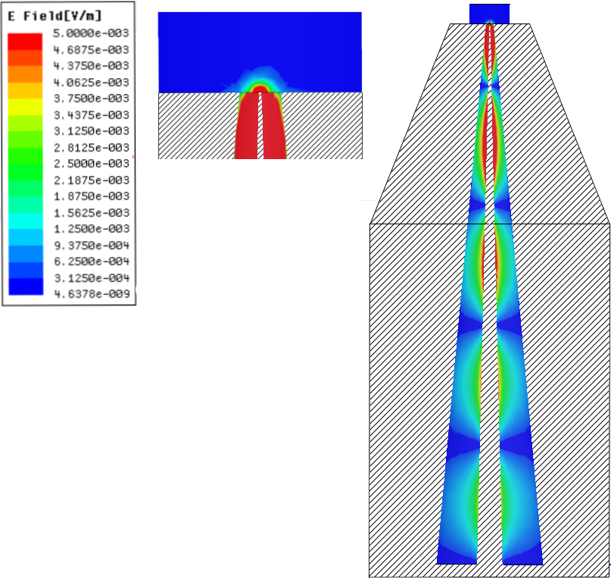 | 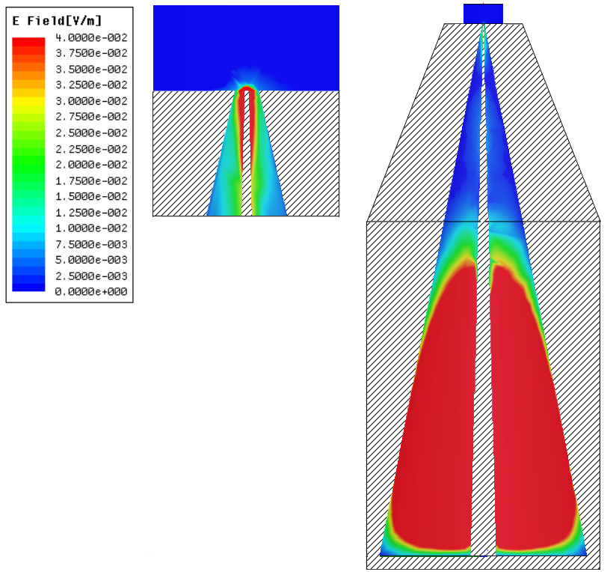
Рис.1. Коаксиальный конический четвертьволновый РИП:  f_{р} = 8,32 ГГц, Q = 1548,6 | Рис.2. Коаксиальный конический РИП с видом колебаний Н₁₁₁:  f_{р} = 7,85 ГГц, Q = 11232

Как показывает модельный эксперимент, в коническом коаксиальном резонаторе также возможно возбуждение колебаний отличных от ТЕМ, при увеличении отношения внутреннего диаметра внешнего экранного проводника к диаметру внутреннего (рис.2). Добротность резонатора получается при этом в несколько раз большей, чем для колебаний волн ТЕМ типа. Вариацией угла раскрыва конуса, его длины и отношения соответствующих диаметров проводников можно обеспечить необходимое значение резонансной частоты.
Сравнение и анализ структуры электромагнитных полей в поперечном сечении зоны возбуждения конического РИП и одного из возможных высших типов волн в коаксиальной линии показывают (рис.3), что высокодобротный резонансный отклик в коническом коаксиальном РИП можно идентифицировать с низшим видом колебаний Н₁₁₁ в цилиндрическом резонаторе.

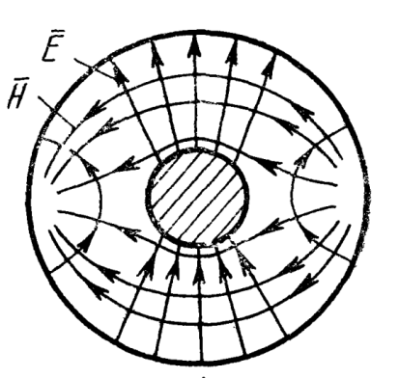 | 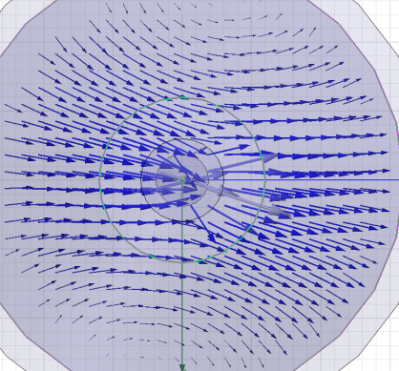 | 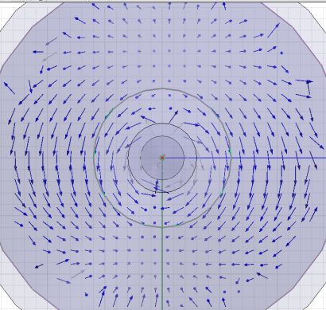
а | б | в
Рис. 3 Структура полей: а – волна Н₁₁ в коаксиальной линии; б – Е в коническом коаксиальном резонаторе (рис.2); в – Н в коническом коаксиальном резонаторе (рис.2)

К недостаткам рассматриваемого высокодобротного РИП можно отнести сложность его аналитического описания, что усложняет предварительный расчет экспериментального образца на заданное значение частоты.
На следующем этапе работы предполагается провести оптимизацию размеров резонатора и конструкции элементов связи с измерительной схемой с целью достижения максимального значения добротности РИП.
Выводы. Полученные при моделировании коаксиального РИП результаты доказывают возможность построения высокодобротных конических коаксиальных преобразователей, возбуждаемых на видах колебаний Н₁₁₁, и позволяют провести разработку высокочувствительных резонаторных преобразователей рассмотренного типа для сканирующего микроволнового микроскопа, что должно привести к повышению чувствительности проводимых с его помощью исследований.

Список литературы:
1. Миронов В.Л. Основы сканирующей зондовой микроскопии. – Москва: Техносфера, 2004. – 144с.
2. Chen L.F., Ong C.K., Neo C.P. et al. Microwave Electronics. Measurements and Materials Characterization. John Wiley & Sons, Ltd., 2004. - 537p.
3. Anlage S.M., Talanov V.V., Schwartz A.R. Principles of near-field microwave microscopy // Scanning probe microscopy: electrical and electromechanical phenomena at the nanoscale / edited by S.V.Kalinin, A.Gruverman. – New York: Springer-Verlag, 2007. – Vol. 1. – P. 215-253.
4.Лебедев И.В. Техника и приборы СВЧ. т.1. М.: Высш. школа. 1970. – 440с.
5. Бондаренко И.Н., Рострипа Е.Е. Коаксиальный резонаторный измерительный преобразователь на виде колебаний Н_{01n} // Сб. научн. трудов 3 Международной научн. конф. «Функциональная компонентная база микро-, опто- и наноэлектроники», Харьков-Кацивели, 2010, с. 313-315.

